Error Analysis and Assessment

Dr. Elisabeth Pölzleitner

Für die Lehrveranstaltung Error Analysis and Assessment am Institut für Anglistik wurde ein Moodle Kurs und ein Bereich auf der Homepage der Vortragenden eingerichtet. Dort werden alle Materialien für den Kurs zur Verfügung gestellt und diverse Arbeitsaufträge verwaltet.

Kursmaterialien

Die Moodle Plattform befindet sich auf www4.edumoodle.at/epep
Kursname: Error Analysis and Assessment

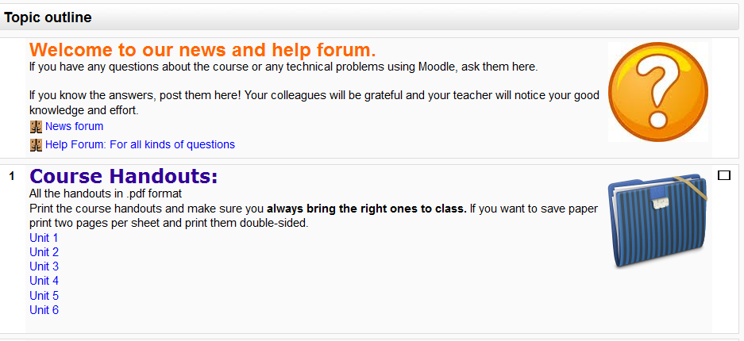

Um den Studierenden auch nach Abschluss des Kurses Zugang zu den Informationen und Materialien zu gewähren, wurde außerdem ein Bereich „Assessment“ auf der Homepage der Vortragenden eingerichtet. Dieser ist öffentlich zugänglich und stellt auch in Zukunft hilfreiche Unterlagen für die zukünftigen LehrerInnen zur Verfügung.
Homepage: epep.at (Elisabeth Polzleitner’s English Pool)

Online Lernjournal

Weiters führen die Studierenden regelmäßige Reflexionen über ihre Erfahrungen und Erkenntnisse in einem online Lernjournal. Die Reflexionsaufgaben basieren auf dem Europäischen Portfolio für Sprachlehrer in Ausbildung (EPOSA).

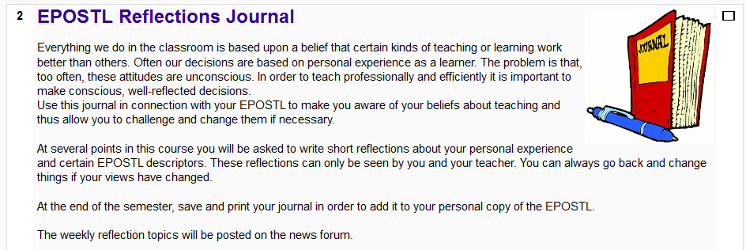

Vernetzung mit GIBS SchülerInnen

Um das Gelernte auch gleich praktisch zu erproben werden die Studierenden über die Moodle Plattform mit SchülerInnen des BG GIBS vernetzt. Die Studierenden erhalten Zugang zu mehreren Kursen der Vortragenden und können dort als non-editing teachers Einblick in moderne Lehr- und Lernformen gewinnen und den SchülerInnen online Feedback zu ihren schriftlichen Arbeiten geben. Durch diese Vernetzung ergeben sich interessante Lernmöglichkeiten auf mehreren Ebenen:

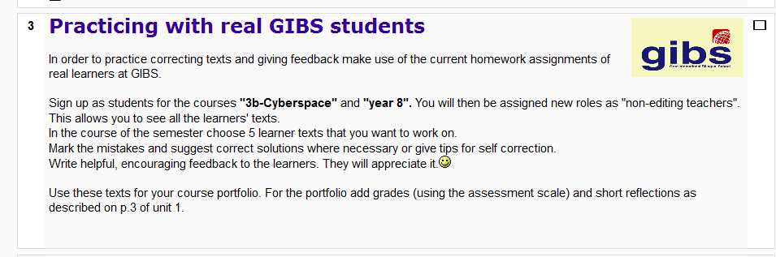

Projektziele für die Studierenden:
- Kennenlernen von modernen Methoden und Materialien aus dem Schulunterricht der Lehrveranstaltungsleiterin.

- Sammeln von Erfahrungen im Umgang mit der Lernplattform Moodle aus der Sicht von „non-editing teachers“.

- Sammeln von praktischen Erfahrungen mit aktuellen Beurteilungs-instrumenten und dadurch Verbesserung der Reliabilität und Vergleichbarkeit der Beurteilungen im Fach Englisch.

Projektziele für die GIBS SchülerInnen:
- Verbesserung des Lernerfolgs von SchülerInnen durch konstruktives, kriteriengeleitetes Feedback.

Projektablauf:

Studierende im Kurs „Error Analysis and Assessment“ an der KF-Uni Graz werden über die online Plattform Moodle mit SchülerInnen des BG GIBS vernetzt und bearbeiten laufend schriftliche Schülertexte verschiedener Altersstufen. Auf diese Weise können die im Fachdidaktikkurs erarbeiteten Kenntnisse praktisch erprobt und geübt werden. Die Studierenden bearbeiten im Laufe eines Semesters je fünf Schülerarbeiten indem sie den SchülerInnen jeweils ausführliches Feedback und Verbesserungsvorschläge zu den Texten geben. Weiters beurteilen die Studierenden jede Schülerarbeit anhand der derzeit in der Steiermark verwendeten „Assessment Scale for Written Work“ (Pölzleitner/Bauer). Im Gegensatz zum Feedback werden die Beurteilungsvorschläge den SchülerInnen nicht direkt mitgeteilt, sondern nur in der Fachdidaktiklehrveranstaltung diskutiert.
Auf diese Weise sollen die Studierenden praktische Erfahrung mit kriteriengeleiteten Beurteilungssystemen erwerben und die Qualität ihres Feedback an die SchülerInnen verbessern.

Die SchülerInnen des BG GIBS profitieren in diesem Projekt durch besonders sorgfältige, detaillierte Korrektur und Feedback ihrer Texte. Selbstverständlich werden die Schülerarbeiten auch weiterhin von der Englischprofessorin der Klassen bewertet, bzw. das Feedback und die Verbesserungsvorschläge online überwacht und bei Bedarf richtiggestellt.
Durch diese Vernetzung gewinnen die Studierenden der KF-Uni Graz außerdem einen Einblick in neue Arbeitsaufträge und Textsorten, die im Hinblick auf die zentrale Reifeprüfung im Fach Englisch verwendet werden.
Die Studierenden werden auch dazu angehalten über ihre Erfahrungen in diesem Projekt anhand des EPOSA (Europäisches Portfolio für Sprachlehrer in Ausbildung) zu reflektieren.
Zusätzlich zur Feedback und Korrekturarbeit erleben die Studierenden den Unterricht der Vortragenden sozusagen aus der Ferne mit. Über die Moodle Plattform können sie sowohl die Arbeitsaufträge und Materialien, wie auch die entstandenen Resultate (Texte, Tonaufnahmen, Videomitschnitte, Bildmaterial) sehen und dadurch ihr Methodenrepertoire in allen Bereichen des Sprachunterrichts erweitern.
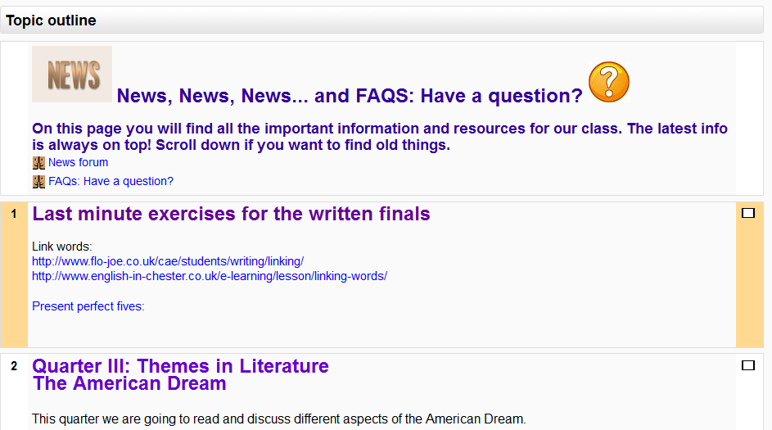

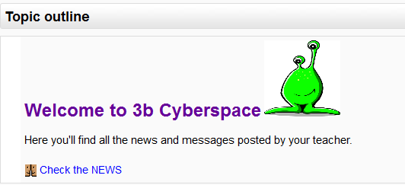

Feedback:

Das Projekt wurde bereits mehrmals durchgeführt und wurde sowohl von den Studierenden wie den SchülerInnen sehr positiv aufgenommen. Am Ende jedes Semesters geben sowohl die Studierenden wie auch die SchülerInnen der GIBS Feedback über eine online Umfrage (Lime-Survey).
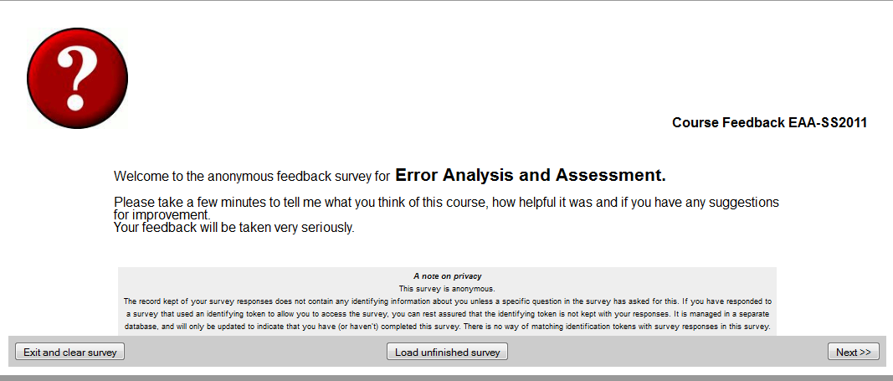

Lesen Sie einige der Kommentare:

UNI-students:

“Very helpful and necessary for future teachers! It was also great to have contact with "real" pupils and to correct their texts.”
“The Moodle platform was brilliant and I found it exciting to correct texts of real pupils who actually get my feedback. It was a challenge, but now I feel a lot more competent.”
“I really liked it and it was so useful! What I liked most was the marking of the GIBS pupils’ texts on Moodle. This really gives the feeling that what you do is realistic and useful." I feel that I can now use assessment scales and provide constructive and helpful feedback for the learners.”

“I feel that my assessment is now more reliable and I was relieved to see that there was so much agreement concerning the points and grades in our group. These criteria-based assessment scales are really a lot fairer than the old systems that I know from my own school experience.”

“I am extremely grateful for the chance to give feedback to 'real (actual) pupils' of GIBS because I this made me aware of the responsibility given to us. I knew from the very beginning that we had to be careful what to correct and how to give feedback to the children just because we knew that this is not just read and graded by a lector but by children who value our personal opinion. Besides I got the chance to see at which high level 3rd grader can be when being introduced to a new language (in this case English) at a quite early age which to my mind makes perfect sense in a globalized world as ours is. I cannot remember having had a course that was as useful as this one.”

“I think it was extremely helpful to correct texts of REAL students, rather than just having imaginary works. It made the whole class seem (or BE) true to life, and thus extremely motivating. The class as a whole - especially the corrections, were an enrichment to my life.”

“The project helped immensely. I was able to put the knowledge into practice and that is the most valuable way to learn.”

GIBS pupils’ comments:

“The feedback I got from the uni-students was really long and detailed. It helped me a lot.”

“It was fun to get feedback from the uni students. Some of them wrote such nice messages and were more worried than us about making mistakes.”

“The uni-feedback was cool – but I only got two of my texts corrected by them. They should do it a bit earlier!”

“I liked the Uni´s and I would like to do projects with them again.”

“They were really friendly and wrote many helpful comments.”

Elisabeth Pölzleitner

Webadressen:

Moodle: www4.edumoodle.at/epep
Kurse:
- Error Analysis and Assessment
- 3b Cyberspace
- Year 8

Homepage: http://epep.at
Bereich: Assessment

